Директору ООО «УК «Альфа Групп»

Бардашову Петру Леонидовичу

от Корнилова Сергея Александровича,

ул. Радищева, д.10/12, кв. 82

**ПРЕТЕНЗИЯ**

Я являюсь собственником квартиры по адресу: г. Ярославль, ул. Радищева, д. 10/12, кв. 82.

22.05.2020 произошло затопление моей квартиры в результате течи врезки на полотенцесушитель (течь резьбы до крана на полотенцесушитель в верхней части). Стекавшей водой были залиты следующие помещения: санузел, прихожая, кухня и гостиная.

В результате залива в гостиной произошло расслоение и набухание соединений ламината площадью 4 кв. метра. В прихожей на обувнице, на боковой стенке в нижней части произошло отслоение и набухание покрытия ЛДСП.

Для восстановления поврежденного имущества необходимо приобрести 3 пачки ламината Quick Step Perspective 4 (Rus) UF1496 Дуб белый затемненный (1380*156*9.5мм) на общую сумму: 5345 рублей (1 кв. метр стоит 1180 рублей в магазине «Управдом»), разобрать старое напольное покрытие и уложить новое на общую сумму: 1200 рублей (из расчета 300 рублей на один кв. м.).

Считаю, что управляющая компания ненадлежащим образом исполняет свои обязанности по содержанию жилого дома. Общие трубы горячей и холодной воды, а также врезки на полотенцесушитель в плохом состоянии. Они ржавые и часто текут. Их замена не производится. Проблема с нашим домом известна уже давно, но к нам ни разу не приходил мастер от УК, который бы осматривал состояние труб. Если бы он периодически приходил и осматривал трубы, то затопления удалось бы избежать.

На основании изложенного,

**Прошу:**

Выплатить причиненный мне ущерб на сумму 6545 руб. путем перечисления на мой счет в банке по следующим реквизитам: 5469770014409404.

Перечень прилагаемых к претензии документов:

1. АКТ о затоплении квартиры.
2. Фотографии прорванной трубы.
3. Фотографии порчи имущества.

Акт о затоплении

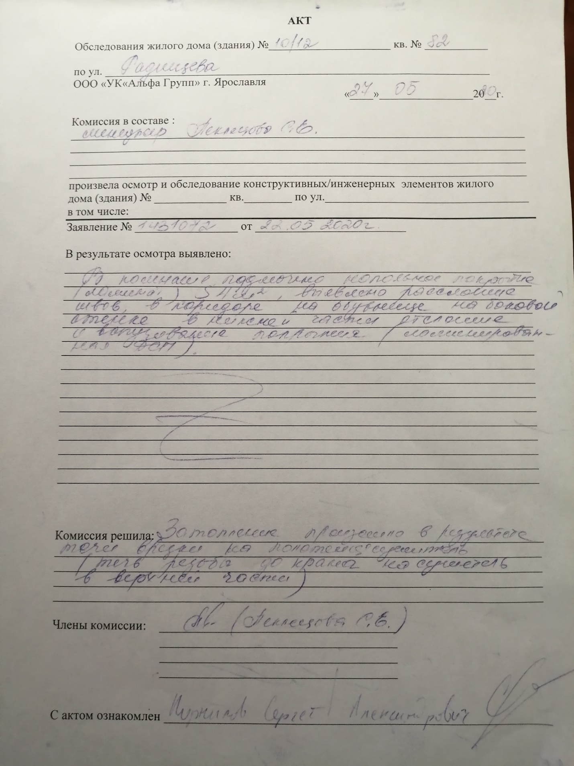

**Фотографии врезки на полотенцесушитель после аварии:**

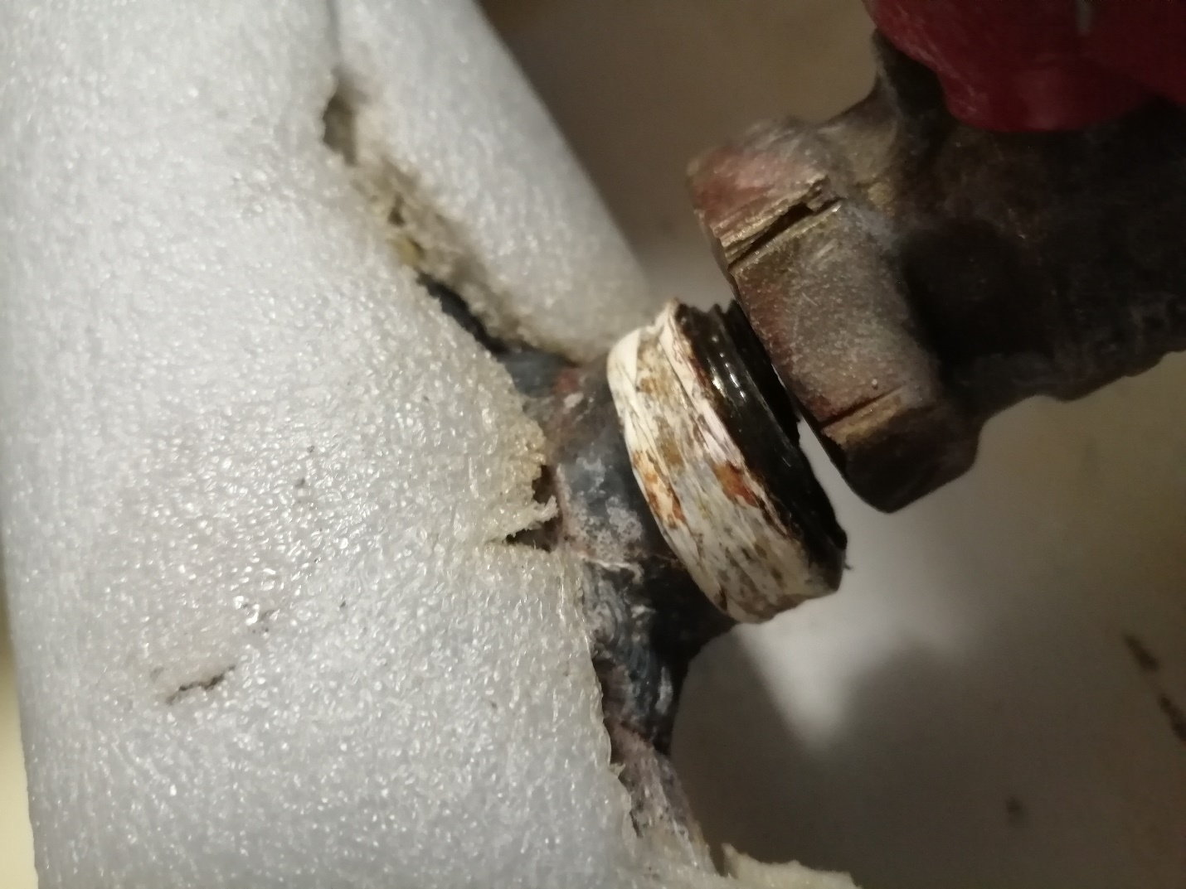

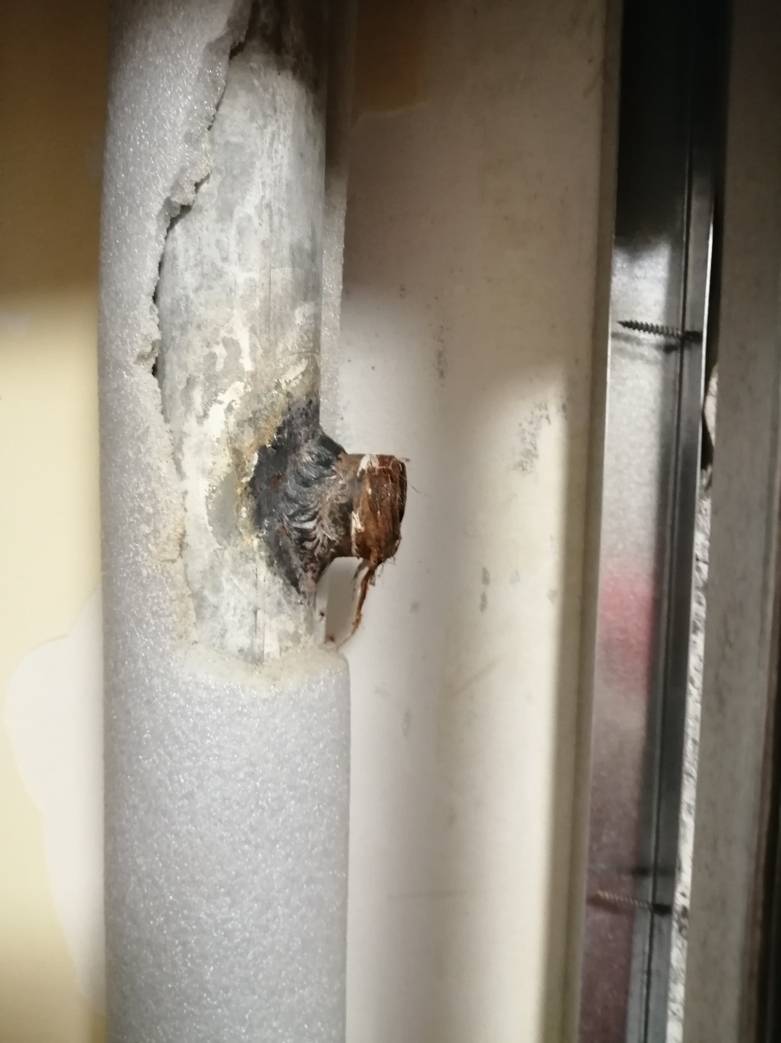

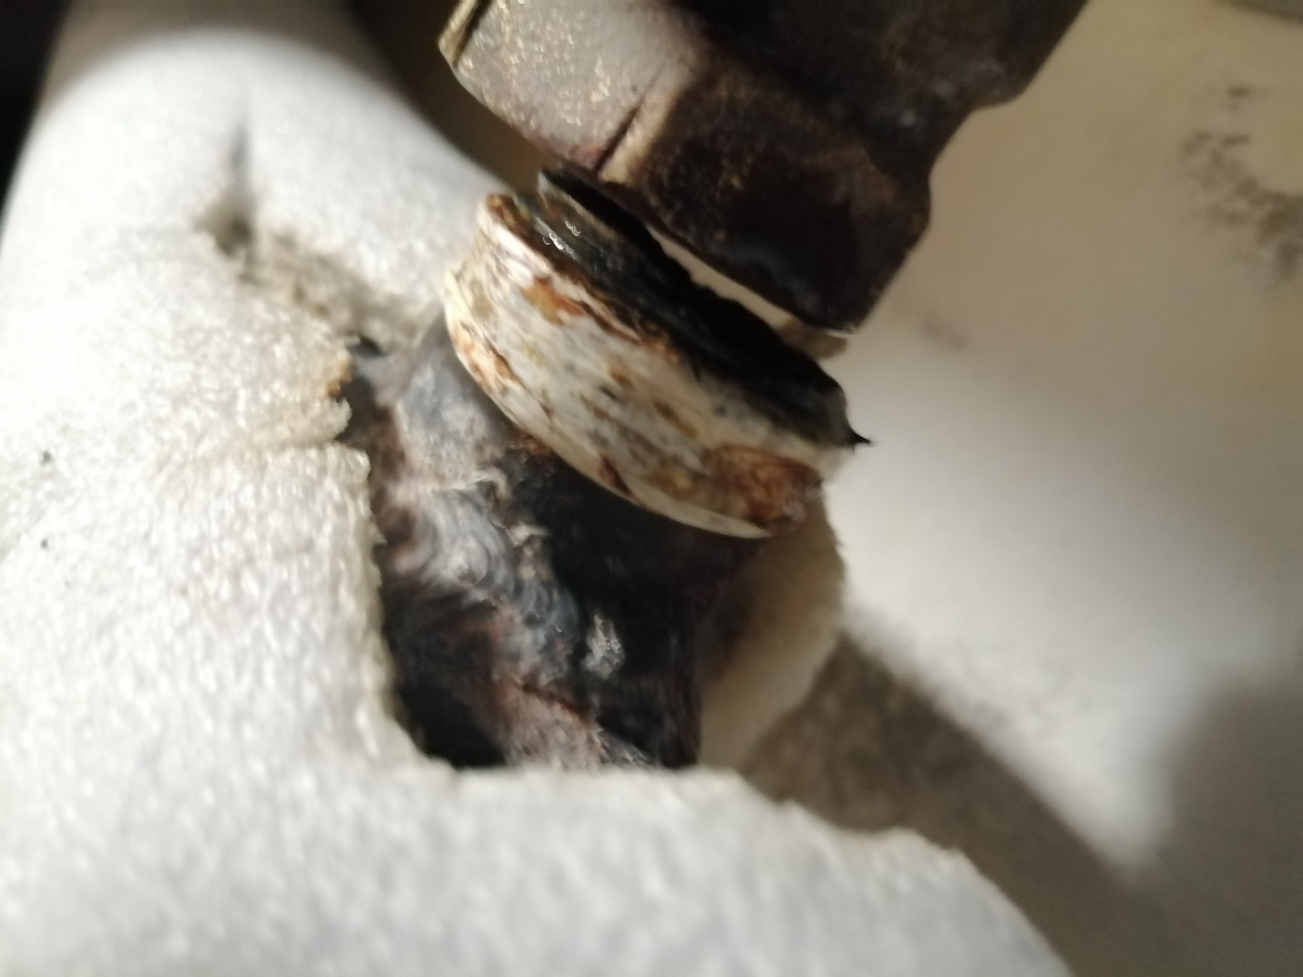

**Фотографии ламината после затопления**

